# Pengertian dan Manfaat Aplikasi Canva

**Canva** adalah sebuah *platform* desain grafis berbasis *web* yang memudahkan pengguna untuk membuat berbagai jenis desain *visual* dengan mudah dan cepat tanpa memerlukan keahlian desain profesional. 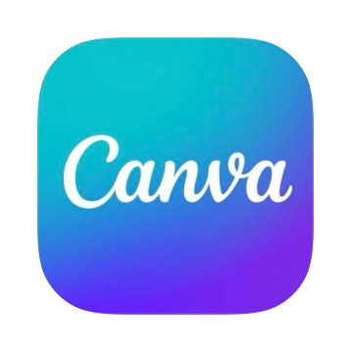 Canva ditemukan oleh ***Melanie Perkins***, seorang pengusaha asal Australia. Ia mendirikan Canva pada tahun 2012 bersama dua rekan bisnisnya, ***Cliff Obrech*t** dan ***Cameron Adams***. Awalnya, Melanie Perkins memiliki ide untuk menciptakan platform desain yang lebih mudah digunakan setelah melihat bahwa banyak siswa dan guru mengalami kesulitan dalam membuat desain grafis untuk presentasi dan materi pembelajaran.

Melanie pertama kali meluncurkan proyek ini dengan nama **"Fotorama"**, yang kemudian diubah menjadi Canva setelah berkembang lebih jauh. Ide utama Melanie adalah untuk menciptakan *platform* desain grafis yang bisa diakses oleh siapa saja, bahkan oleh mereka yang tidak memiliki latar belakang desain profesional. Dengan visi tersebut, Canva akhirnya berhasil berkembang menjadi salah satu *platform* desain paling populer di dunia.

Canva memberikan banyak manfaat bagi penggunanya, terutama dalam mempermudah proses desain grafis tanpa memerlukan keahlian khusus. Dengan antarmuka *drag-and-drop* yang intuitif dan ribuan template siap pakai, Canva sangat mudah digunakan, bahkan oleh pemula.

Canva cocok untuk berbagai kebutuhan, seperti pendidikan, bisnis, hingga kebutuhan pribadi, seperti membuat materi pembelajaran, poster promosi, undangan, atau konten media sosial. Selain itu, Canva hemat biaya dengan menyediakan versi gratis yang sudah cukup memenuhi kebutuhan dasar, sementara Canva *Pro* menawarkan fitur *premium* dengan harga terjangkau.

*Platform* ini fleksibel karena berbasis *cloud*, sehingga desain dapat diakses dari perangkat apa saja, baik *desktop* maupun aplikasi mobile. Canva juga mendukung kolaborasi tim secara *real-time*, sehingga mempermudah kerja sama dalam satu proyek. Dengan fitur lengkap seperti jutaan elemen grafis, alat pengeditan foto, dan beragam pilihan *font*, Canva memungkinkan pengguna menyalurkan kreativitasnya dengan cara yang mudah dan menyenangkan. Selain meningkatkan kualitas desain, Canva juga membantu bisnis menciptakan identitas *visual* yang konsisten melalui logo, warna, dan *font* khusus. Secara keseluruhan, Canva adalah solusi yang mudah, cepat, dan hemat biaya untuk membuat desain grafis berkualitas tinggi bagi siapa saja.

# Halaman utama Canva

Halaman utama Canva berfungsi sebagai titik pusat untuk memulai, mengelola, dan menavigasi berbagai desain yang dibuat pengguna, serta untuk mengakses sumber daya dan alat desain yang disediakan oleh Canva.

Tampilan di bawah merupakan beranda atau halaman utama dari aplikasi Canva yang berisi berbagai elemen penting yang dapat membantu pengguna, berikut penjelasannya :

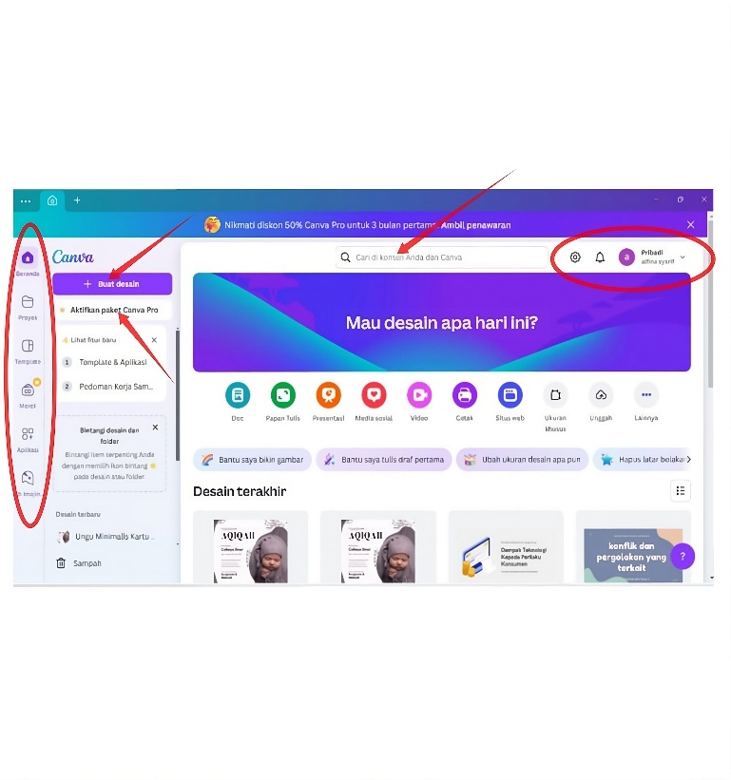Gambar 1.1 Halaman utama Canva

## **Bar pencarian :** Berfungsi untuk mencari template, proyek, atau elemen desain berdasarkan kata kunci tertentu, seperti "poster", "presentasi", atau "kartu nama".

## Buat desain : Saat diklik, akan muncul pilihan kategori desain dan ukuran kanvas, seperti "*Post Instagram*", "A4 Dokumen", atau ukuran kustom.

## Aktifkan paket Canva pro : Canva menampilkan opsi untuk mencoba Canva *Pro* melalui banner atau bagian khusus di halaman utama.

## Pengaturan : Melalui menu ini anda dapat mengelola akun, kolaborasi, langganan, hingga preferensi desain.

## Notifikasi (ikon lonceng) : Ikon notifikasi di Canva dirancang untuk memastikan anda tidak melewatkan aktivitas penting, baik itu dari kolaborasi proyek, perubahan akun, atau peluncuran fitur baru.

## Beranda : Menu untuk kembali ke halaman utama

## Proyek : Menampilkan semua desain, file unggahan dan folder yang sudah anda buat dan disimpan.

## Template : Fitur yang menyediakan desain siap pakai untuk memudahkan anda dalam membuat berbagai jenis proyek.

## Merek : Fitur ini digunakan untuk menyimpan elemen-elemen penting dari merek, seperti logo, palet warna, dan *font*, sehingga mudah digunakan pada berbagai proyek.

## Aplikasi : Fitur yang membantu anda memperluas kemampuan desain dengan menghubungkan Canva ke berbagai layanan atau alat tambahan.

## Lab Imajinasi : Fitur yang memberikan akses ke alat berbasis *AI* (Kecerdasan buatan) seperti pembuatan gambar otomatis, penulisan teks, atau tata letak cerdas.

# Antarmuka utama Canva

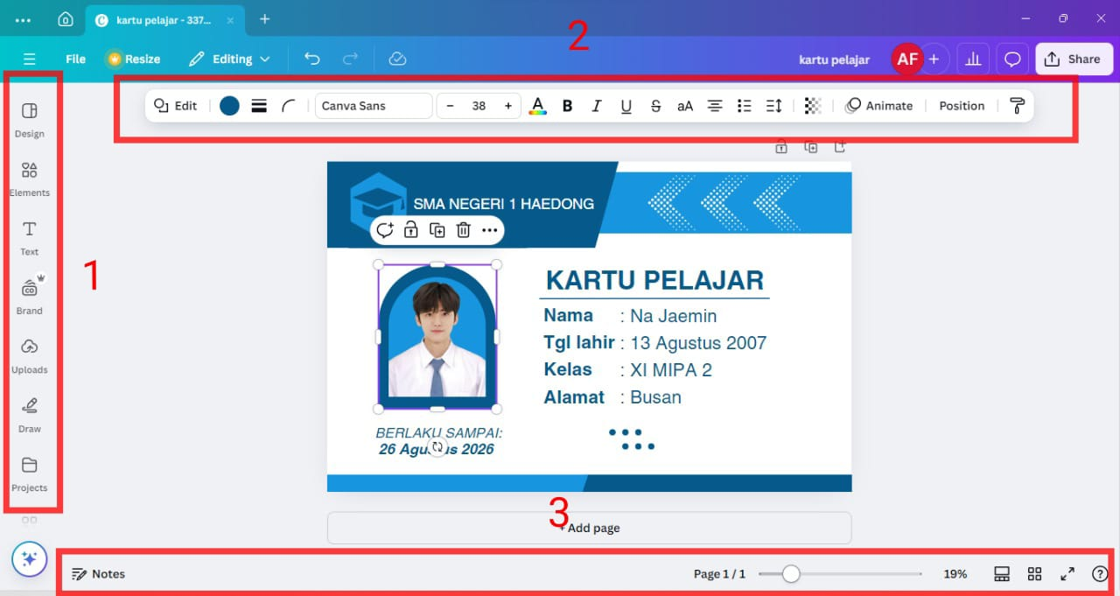

Gambar 1.2 Antarmuka utama Canva

Gambar yang anda lihat diatas adalah tampilan area kerja Canva yang terdiri dari beberapa elemen penting yang mempermudah anda dalam membuat dan mengedit desain, Berikut adalah elemen antarmuka utama Canva :

## Menu Navigasi sisi kiri

### **Desain > Template** : Menyediakan desain siap pakai untuk berbagai kategori, seperti media sosial, poster, presentasi, undangan, dan lainnya.

### Elemen : Tempat untuk mencari ikon, ilustrasi, bentuk, grafik, hingga foto dan video untuk mempercantik desain. Anda bisa mencari elemen tertentu dengan kata kunci atau memilih dari kategori yang sudah tersedia.

### Teks : Menambahkan teks ke desain dengan opsi seperti *Heading* (Judul), *Subheading* (Subjudul), *Body text* (Isi teks), lalu ketikkan isi teks.

### Unggahan (uploads) : Tempat mengunggah file pribadi seperti gambar, video, atau audio untuk digunakan dalam desain.

### Gambar : Fitur untuk menggambar secara langsung pada desain.

## Toolbar Atas

## Deretan menu atas di Antarmuka canva berisi alat pengeditan elemen desain untuk teks, gambar dan semua elemen yang anda gunakan. Anda bisa mengubah *font*, warna, ukuran, tata letak, transparansi elemen (*opacity*), jarak antar huruf (*spacing*) dan lainnya.

## Toolbar Bawah

## Deretan menu bawah di Canva juga memiliki fungsi penting untuk mendukung proses desain yang menyediakan fitur *Zoom* untuk memperbesar atau memperkecil tampilan desain. *Thumbnail View* menampilkan semua halaman atau slide desain dalam bentuk *thumbnail* kecil, *Grid View* untuk menampilkan semua slide dalam format kotak secara bersamaan. *Present full screen* adalah fitur untuk menampilkan desain dalam mode layer penuh dan fitur *help* atau ikon (?)

## untuk memberikan panduan dan dukungan kepada pengguna yang memerlukan bantuan saat menggunakan Canva.

# Latihan membuat Kartu Identitas

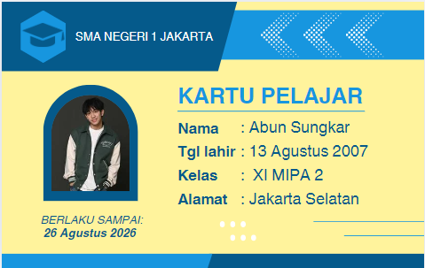

Gambar 1.3 Contoh Kartu Identitas

Di aplikasi Canva anda bisa membuat berbagai macam jenis desain *visual*, salah satunya membuat kartu identitas seperti gambar di atas. Identitas adalah hal penting yang harus dimiliki setiap pelajar, dan kartu pelajar menjadi salah satu bentuk identitas resmi. Kini anda bisa membuatnya dengan mudah menggunakan Canva.

Untuk membuat kartu pelajar seperti gambar di atas, ikuti langkah-langkah berikut :

## 1.Buka aplikasi Canva dan pilih template atau ukuran

1. Login ke akun Canva, lalu ketik "Kartu Pelajar" di kolom pencarian untuk memilih *template* yang sudah tersedia.

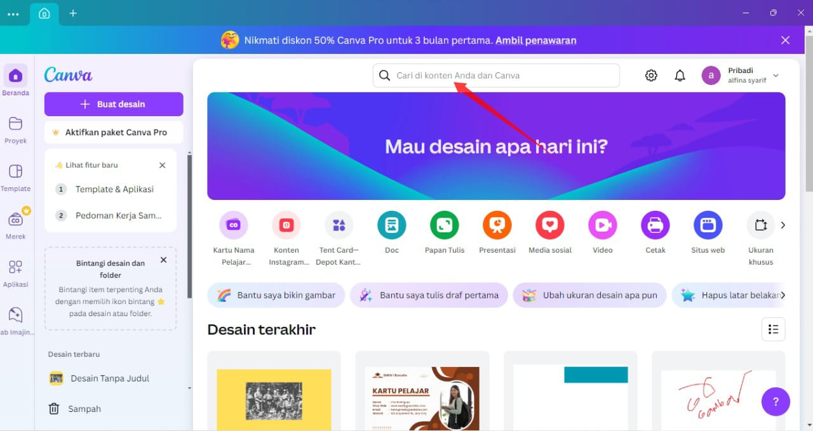Gambar 1.4 Tampilan utama canva dan kolom pencarian

1. 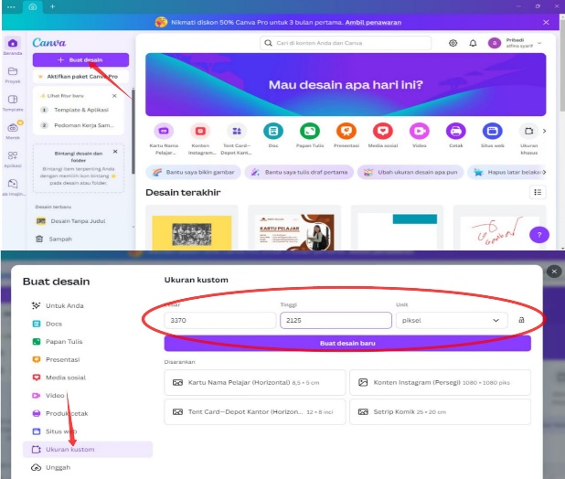Jika ingin mendesain dari awal, klik ***Create a Design*** (Buat Desain) dan pilih ukuran kostum dengan dimensi misalnya 3370px 2125px.

Gambar 1.5 Tampilan canva setelah klik buat desain

## 2. Atur background dan Header

1. 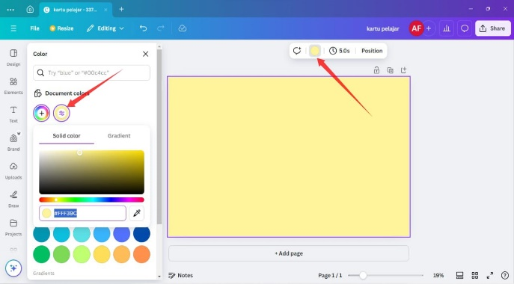Klik background, dibagian *toolbar* atas (klik ubah warna background) tambahkan warna kuning pastel atau warna lain sesuai tema.

Gambar 1.6 Tampilan setelah klik background dan warna

1. 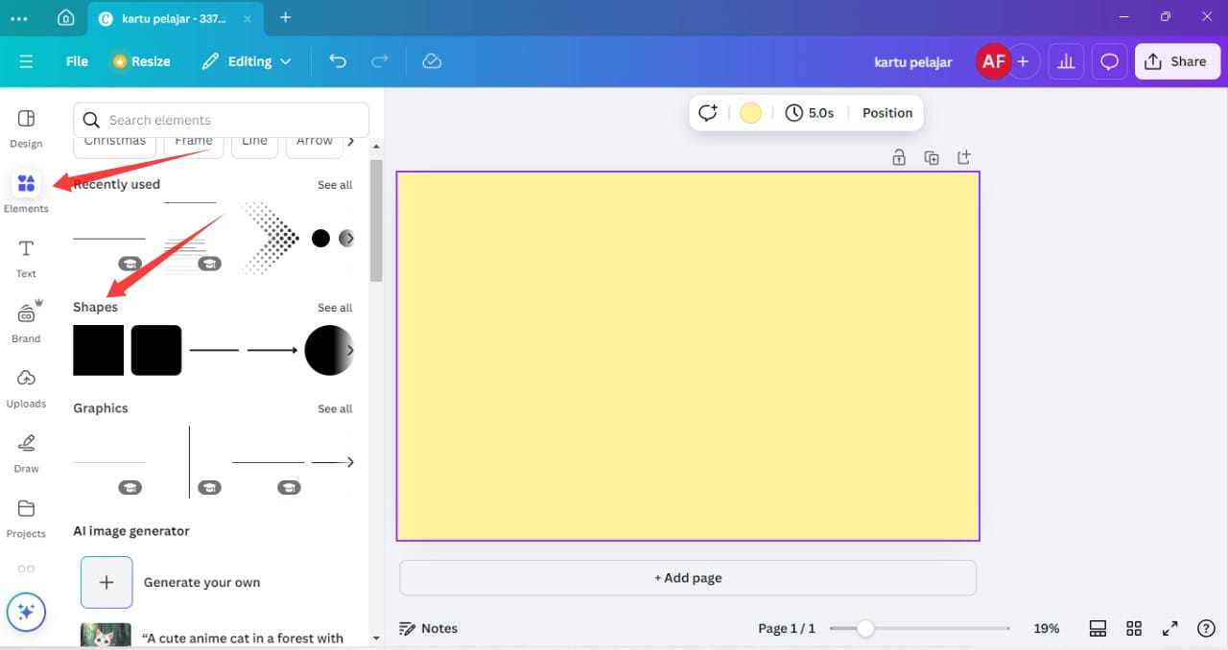Klik menu elemen lalu pilih *shape* (Bentuk), tambahkan kotak persegi panjang, segi enam dan jajar genjang untuk *header* bagian atas dan bagian bawah kartu lalu tambahkan warna sesuai tema.

Gambar 1.7 Tampilan canva setelah klik elemen

1. 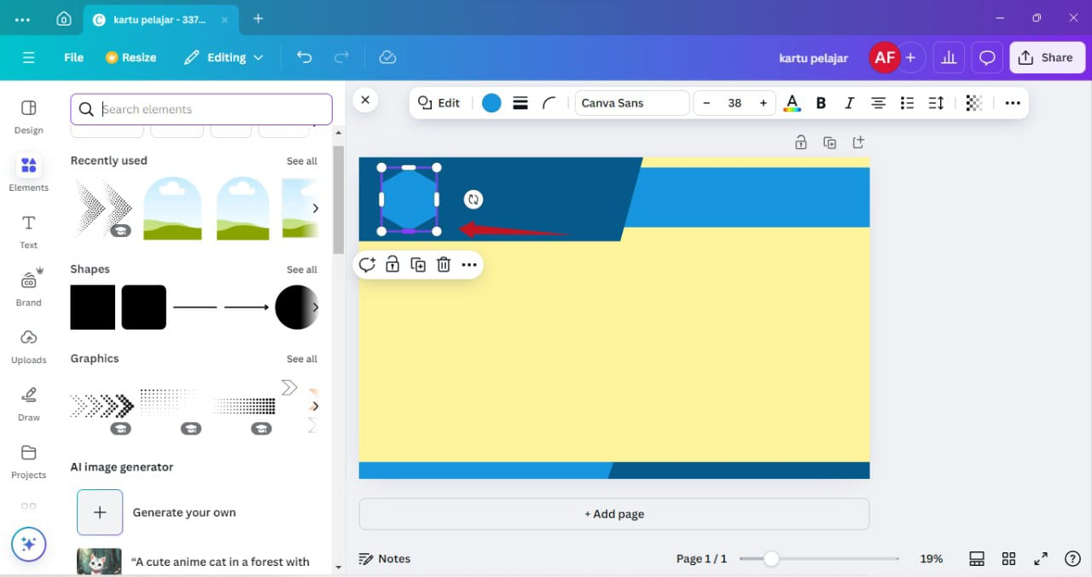Sesuaikan posisi dan ukuran elemen dengan cara klik elemen yang ingin diubah lalu geser ke posisi yang sesuai.

Gambar 1.8 Tampilan ketika ingin mengubah posisi elemen

1. 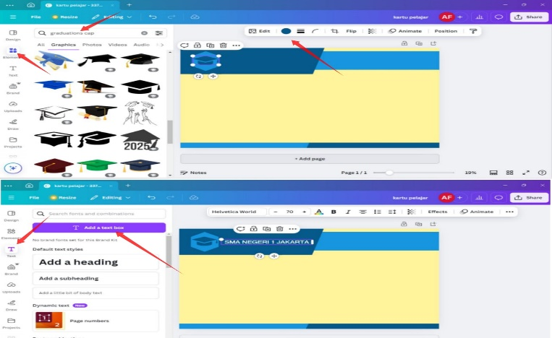Tambahkan logo sekolah anda di dalam *header* (bisa menggunakan ikon "*Graduation* *Cap*" seperti gambar di bawah dari menu elemen. Tambahkan teks “Nama Sekolah anda” menggunakan menu teks dan sesuaikan posisi dan *font* dengan alat di *toolbar* atas.

Gambar 1.9 Tampilan untuk mencari logo dimenu elemen dan menambahkan teks

## 3. Tambahkan foto

1. Klik menu elemen pilih *shape* (bentuk), tambahkan bentuk seperti pada contoh.

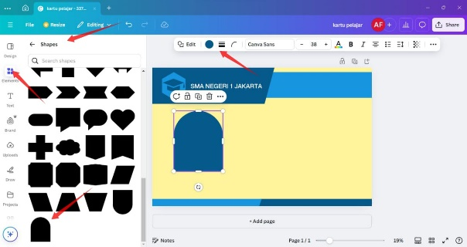Gambar 1.10 Tampilan setelah menambahkan elemen baru

1. 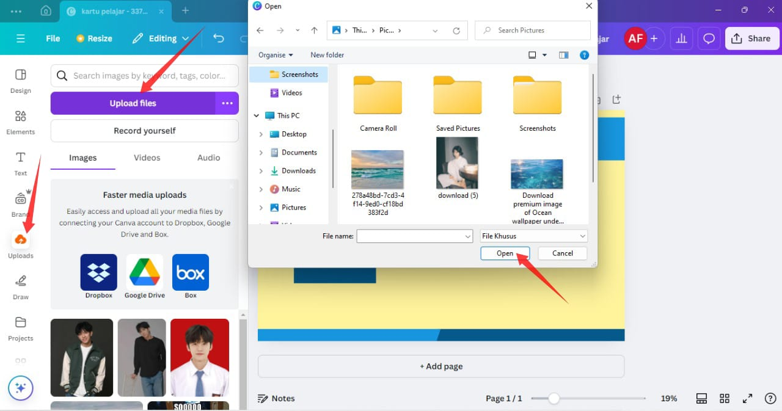Klik menu *uploads* (unggahan), klik unggah file dari perangkat anda lalu tambahkan foto pelajar yang ingin digunakan.

Gambar 1.11 Tampilan ketika ingin mengunggah gambar dari perangkat ke dalam canva

1. 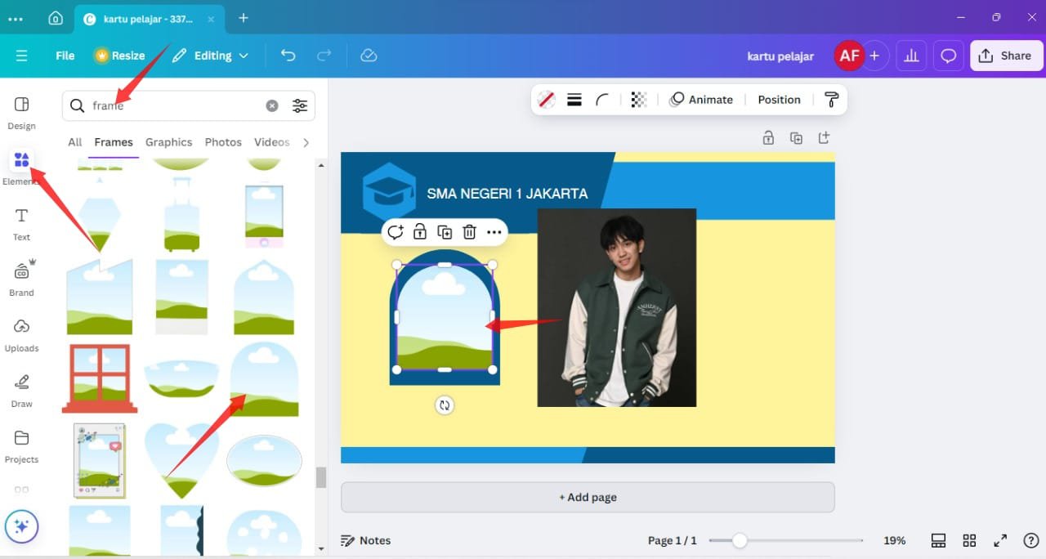Gunakan fitur *frame* dari menu elemen sesuai dengan *shape* (bentuk) yang anda pilih sebelumnya, lalu tarik foto ke dalam *frame* tersebut. Tempatkan di bagian kiri kartu.

Gambar 1.12 Tampilan setelah menambahkan bentuk frame pada foto

## Masukkan judul dan informasi pelajar

1. 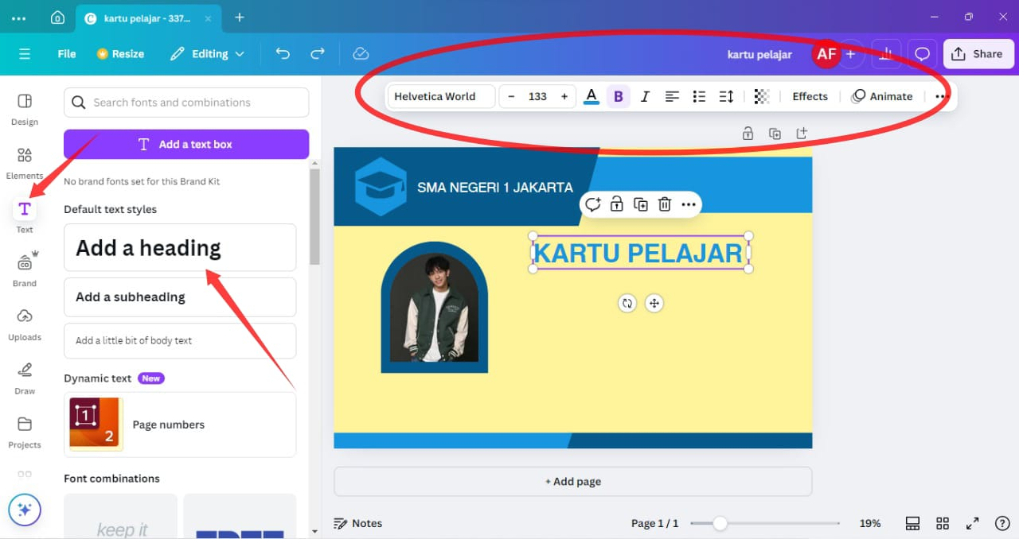Gunakan menu teks untuk menambahkan judul "KARTU PELAJAR" di sebelah kanan foto dan sesuaikan warna dan *font* dengan alat di *toolbar* atas.

Gambar 1.13 Tampilan setelah klik menu teks dan tambahkan judul

1. 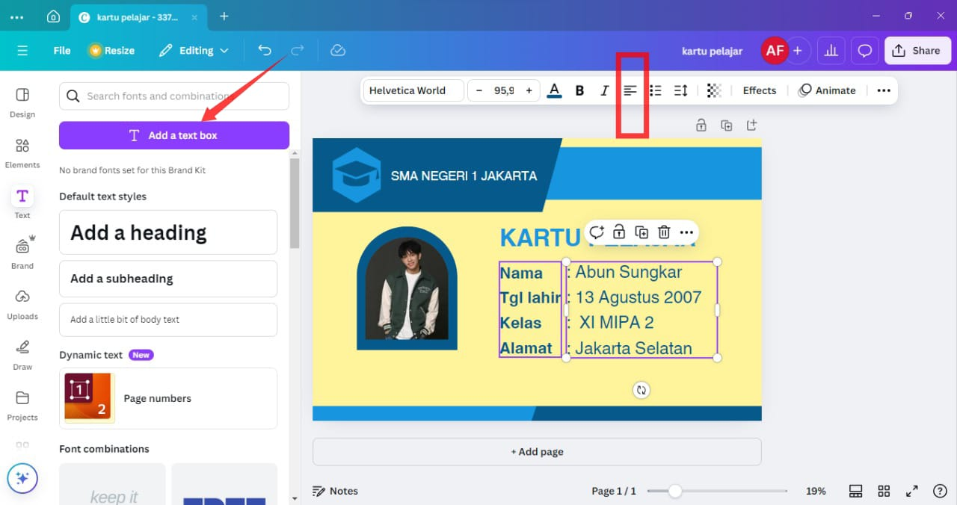Tambahkan informasi detail seperti Nama, Tgl Lahir, Kelas, dan Alamat. Untuk membuat tampilan rapi, pastikan teks sejajar dengan titik dua di setiap baris menggunakan fitur *alignment* di *toolbar*.

Gambar 1.13 Tampilan setelah menambahkan informasi identitas

## Tambahkan tanggal berlaku dan hiasan

1. 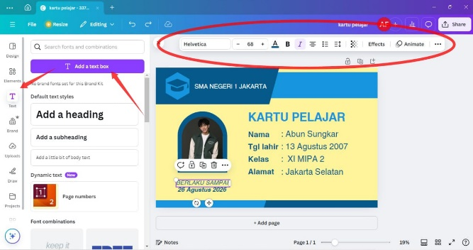Di bagian bawah foto, tambahkan teks kecil untuk menampilkan informasi seperti "BERLAKU SAMPAI: 26 Agustus 2026". Gunakan *font* yang lebih kecil dengan warna yang sesuai.

Gambar 1.14 Tampilan setelah menambahkan teks informasi lainnya

1. 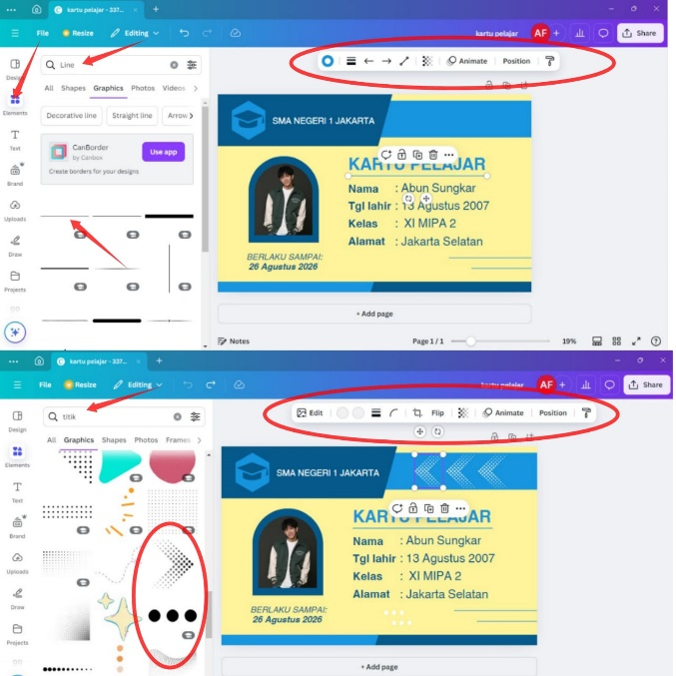Tambahkan elemen dekorasi seperti garis, pola panah, atau bentuk lainnya untuk mempercantik desain. Elemen ini dapat ditemukan di menu elemen, sesuaikan posisi dan warnanya agar serasi dengan kartu.

Gambar 1.15 Tampilan setelah menambahkan elemen dekorasi

1. Setelah selesai, tinjau kembali tata letak untuk memastikan semuanya sejajar dan terlihat rapi.